Prolonger les régularités croissantes

Continue la régularité croissante. (Qu’est-ce qui vient après?)
1.
2.

3.
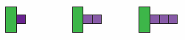
4.
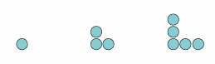

5. Crée une régularité croissante de ton choix.

_____________ ______________ ______________ ______________

